24 мая 2016г. на торжественной линейке младшие школьники п.Уразово и с.Герасимовка вступили в детские общественные объединения своих школ. | С этим важным событием в их жизни ребят поздравили заместитель главы администрации городского поселения «Поселок Уразово» Киськина М.Г., директор Дома детского творчества Леонова М.В., а старшие товарищи вручили удостоверения и повязали пионерские галстуки.
Юные артисты ансамбля «Солнышко» (руководитель – Тронза Н.И.) исполнили для ребят песню, а обучающиеся творческих объединений декоративно-прикладного творчества оформили выставку поделок и рисунков. | 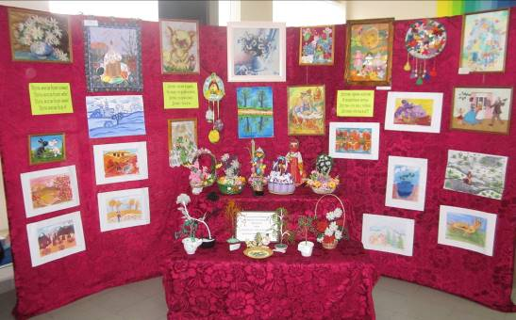
Народный кукольный коллектив «Сказка» Уразовского ДК (руководитель – Иванова Е.) подготовил веселое представление. | Представители детских объединений возложили цветы к памятнику «Авиамотор»..
Научный сотрудник, хранитель фонда МУК «Уразовский краеведческий музей» Воищева Т.И. провела экскурсию к памятнику «Авиамотор». | 